

Лабораторная работа №10
Алимова Малика ИС 24-21
Тема: Основы модульности и структуры проекта

Цель работы:
Изучить принципы модульности программ, освоить использование ES-модулей (import/export) в JavaScript и научиться организовывать структуру проекта с разделением логики на отдельные файлы.

Задание:
Разработать небольшое приложение, в котором логика программы разделена на отдельные модули. Программа должна содержать:
• Модуль с вычислительными функциями.
• Модуль с функцией форматирования вывода.
• Модуль с функцией вывода интерфейса.
• Главный модуль, который импортирует все остальные.
• HTML-файл для запуска приложения.

Структура проекта:
lab10/
├── index.html
├── main.js
├── mathUtils.js
├── formatter.js
└── ui.js

Листинг кода:
index.html:
<!DOCTYPE html>
<html lang="ru">
<head>
<meta charset="UTF-8" />
<meta name="viewport" content="width=device-width,initial-scale=1" />
<title>Лабораторная №10 — Модульность JS</title>
</head>
<body>
<main id="app"></main>
<script type="module" src="./main.js"></script>
</body>
</html>
mathUtils.js:
export function percentOf(num, percent) {
return (num * percent) / 100;
}
export function addPercent(num, percent) {
return num + percentOf(num, percent);
}
export function subtractPercent(num, percent) {
return num - percentOf(num, percent);
}
formatter.js:
export function formatNumber(value, decimals = 2) {
const n = Number(value);
if (Number.isNaN(n)) return 'NaN';
return n.toFixed(decimals);
}
export function formatResult(label, value) {
return `${label}: ${formatNumber(value, 2)}`;
}
ui.js:
export function createAppRoot() {
const app = document.getElementById('app');
app.innerHTML = `
<h2>Лабораторная №10 — Модульность JS</h2>
<form id="calcForm">
<label>Число: <input type="number" id="inputNumber" value="200" step="any" /></label>
<label style="margin-left:10px;">Процент: <input type="number" id="inputPercent" value="15" step="any" /></label>
<button type="submit">Посчитать</button>
</form>
<section id="results" style="margin-top:12px;"></section>
`;
return {
form: document.getElementById('calcForm'),
inputNumber: document.getElementById('inputNumber'),
inputPercent: document.getElementById('inputPercent'),
results: document.getElementById('results')
};
}
export function showResults(container, lines = []) {
container.innerHTML = lines.map(line => `<p>${line}</p>`).join('');
}
main.js:
import { percentOf, addPercent, subtractPercent } from './mathUtils.js';
import { formatResult } from './formatter.js';
import { createAppRoot, showResults } from './ui.js';
const { form, inputNumber, inputPercent, results } = createAppRoot();
renderResults(Number(inputNumber.value), Number(inputPercent.value));
form.addEventListener('submit', (e) => {
e.preventDefault();
const num = Number(inputNumber.value);
const percent = Number(inputPercent.value);
renderResults(num, percent);
});
function renderResults(num, percent) {
const r1 = percentOf(num, percent);
const r2 = addPercent(num, percent);
const r3 = subtractPercent(num, percent);
const lines = [
formatResult(`${percent}% от числа ${num}`, r1),
formatResult(`${num} + ${percent}%`, r2),
formatResult(`${num} - ${percent}%`, r3)
];
showResults(results, lines);
}

Результат работы:
При запуске в браузере отображается страница с формой ввода числа и процента. После нажатия кнопки «Посчитать» выводятся результаты вычислений:
15% от числа 200: 30.00
200 + 15%: 230.00
200 - 15%: 170.00

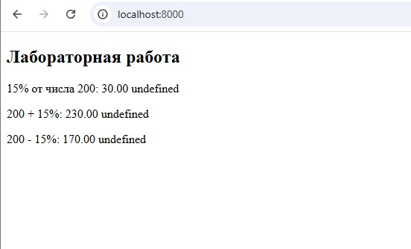

Вывод:
В ходе лабораторной работы были изучены основы модульности JavaScript и реализовано приложение с разделением кода на несколько модулей. Получены навыки работы с import/export и организации структуры проекта.

